МДОУ «Детский сад №30»

Консультация для родителей на тему:
«Мнемотаблицы для заучивания стихов»

Подготовила: учитель-логопед Смирнова А.С.

2022 год
В дошкольном возрасте у детей запоминание информации происходит непроизвольно, т. е. лучше всего в этом возрасте запоминаются события, предметы и явления, которые максимально близки детскому жизненному опыту. Любая информация для заучивания должна быть подкреплена наглядностью. Использование мнемотехники позволяет упростить запоминание, развить ассоциативное воображение и мышление, а также повысить внимательность. Мнемотехника задействует природные механизмы памяти и позволяет контролировать эффективность запоминания, хранения и воспроизведения необходимой информации.
Мнемотаблицы могут содержать графические изображения природных явлений, объектов, действий и прочее. Такие структурированные схемы являются хорошей наглядной моделью в максимально доступной для детей форме.
Мнемотаблицы особенно эффективны при разучивании стихотворений. Использование опорных рисунков для обучения заучиванию увлекает детей, превращает занятие в игру. Так, заучивая стих с помощью мнемотаблиц, малыш на каждую строчку должен придумать и нарисовать картинку, схематически зарисовывая всё стихотворение. После этого, применяя выполненные им иллюстрации, он сможет воспроизвести всё стихотворение наизусть. На первых этапах обучения необходимо использовать готовые мнемосхемы, а когда ребенок научится по ним работать, можно предложить ему сделать рисунки самостоятельно.
Этапы работы над стихотворением:
1. Взрослый выразительно читает стихотворение.
2. Взрослый сообщает, что это стихотворение ребенок будет учить наизусть. Затем еще раз читает стихотворение с опорой на мнемотаблицу.
3. Взрослый задает вопросы по содержанию стихотворения, помогая ребенку уяснить основную мысль.
4. Взрослый выясняет, какие слова непонятны ребенку, объясняет их значение в доступной для ребенка форме.
5. Взрослый читает отдельно каждую строчку стихотворения. Ребенок повторяет ее с опорой на мнемотаблицу.
6. Ребенок рассказывает стихотворение с опорой на мнемотаблицу.

Пример мнемотаблицы для заучивания стихотворения
«Штанишки для мишки»
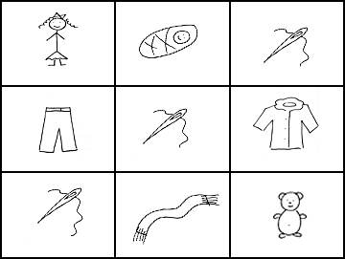

Маша | нашему малышке | сшила
новые штанишки. | Сшила | шубку,
сшила | шарф | для мишутки-малыша.

На сегодняшний день многие центры развития детей успешно используют мнемотехнику в своей работе. Но в то же время, экспериментируя с упражнениями, не стоит забывать о том, что перегружать память ребёнка очень вредно, особенно это касается заучивания непонятных сложных для ребенка вещей, с которыми он никогда не встречался на практике. Все это вызовет у малыша тревогу, напряжение и беспокойство. Стихи, рассказы, иллюстрации необходимо подбирать в соответствии с возрастом и осведомлённостью ребёнка.

